

**Об утверждении регламента государственной услуги "Выписка из государственного реестра туристских маршрутов и троп"**

***Утративший силу***

Постановление акимата Алматинской области от 04 марта 2016 года № 119. Зарегистрировано Департаментом юстиции Алматинской области 08 апреля 2016 года № 3781. Утратило силу постановлением акимата Алматинской области от 20 сентября 2019 года № 397

      Сноска. Утратило силу постановлением акимата Алматинской области от 20.09.2019 № 397 (вводится в действие по истечении десяти календарных дней после дня его первого официального опубликования).  
      В соответствии с пунктом 1 статьи 16 Закона Республики Казахстан от 15 апреля 2013 года "О государственных услугах" и приказом исполняющего обязанности Министра по инвестициям и развитию Республики Казахстан от 26 ноября 2015 года № 1110 "Об утверждении стандарта государственной услуги "Выписка из государственного реестра туристских маршрутов и троп", акимат области ПОСТАНОВЛЯЕТ:  
      1. Утвердить прилагаемый регламент государственной услуги "Выписка из государственного реестра туристских маршрутов и троп".   
      2. Возложить на руководителя государственного учреждения "Управление туризма Алматинской области" опубликование настоящего постановления после государственной регистрации в органах юстиции в официальных и периодических печатных изданиях, а также на интернет-ресурсе, определяемом Правительством Республики Казахстан, и на интернет-ресурсе акимата области.  
      3. Контроль за исполнением настоящего постановления возложить на заместителя акима области Турдалиева Серика Мелисовича.  
      4. Настоящее постановление вступает в силу со дня государственной регистрации в органах юстиции и вводится в действие по истечении десяти календарных дней после дня его первого официального опубликования.

|  |  |
| --- | --- |
| *Аким Алматинской области* | *А. Баталов* |

|  |  |
| --- | --- |
|  | Утвержден постановлением акимата Алматинской области от " 4 " марта 2016 года № 119 |

**Регламент государственной услуги "Выписка из государственного реестра туристских маршрутов и троп"**

**1. Общие положения**

      1. Государственная услуга "Выписка из реестра туристских маршрутов и тороп" (далее - государственная услуга) оказывается бесплатно юридическим и физическим лицам (далее - услугополучатель) местным исполнительным органом области (далее - услугодатель).  
      Государственная услуга оказывается на основании стандарта государственной услуги "Выписка из государственного реестра туристских маршрутов и троп", утвержденного приказом исполняющего обязанности Министра по инвестициям и развитию Республики Казахстан от 26 ноября 2015 года № 1110 (далее - Стандарт).  
      2. Форма оказания государственной услуги: бумажная.   
      3. Результатом оказания государственной услуги - выписка из государственного реестра туристских маршрутов и троп.

**2. Описание порядка действий структурных подразделений (работников) услугодателя в процессе оказания государственной услуги**

      4. Основанием для начала процедуры (действия) по оказанию государственной услуги, является обращение услугополучателя с заявлением по форме согласно приложению к Стандарту.  
      5. Содержание каждой процедуры (действия), входящей в состав процесса оказания государственной услуги:  
      1) прием и регистрация заявления, направление руководителю услугодателя. Результат - направление руководителю услугодателя;  
      2) рассмотрение заявления и определение ответственного исполнителя услугодателя. Результат - определение ответственного исполнителя услугодателя;  
      3) оформление ответственным исполнителем выписки из государственного реестра туристских маршрутов и троп и направление на подпись руководителю услугодателя. Результат - направление выписки из государственного реестра туристских маршрутов и троп руководителю услугодателя на подпись;  
      4) подписание выписки из государственного реестра туристских маршрутов и троп и направление результата оказания государственной услуги в канцелярию услугодателя. Результат - направление выписки из государственного реестра туристских маршрутов и троп в канцелярию услугодателя;   
      5) выдача результата оказания государственной услуги. Результат - выдача выписки из государственного реестра туристских маршрутов и троп услугополучателю.  
      Длительность выполнения каждой процедуры (действия) входящей в состав процесса оказания государственной услуги, согласно пункту 4 Стандарта.

**3. Описание порядка взаимодействия структурных подразделений (работников) услугодателя в процессе оказания государственной услуги**

      6. Перечень структурных подразделений (работников) услугодателя, которые участвуют в процессе оказания государственной услуги:  
      1) сотрудник канцелярии услугодателя;   
      2) руководитель услугодателя;  
      3) ответственный исполнитель.  
      7. Описание последовательности процедур (действий) между структурными подразделениями (работниками) с указанием длительности каждой процедуры (действия) приведено в приложении настоящего регламента "Справочник бизнес-процессов оказания государственной услуги". Длительность выполнения каждой процедуры (действия) входящей в состав процесса оказания государственной услуги, согласно пункту 4 Стандарта.

|  |  |
| --- | --- |
|  | Приложение к регламенту государственной услуги "Выписка из государственного реестра туристских маршрут и троп" |

**Справочник бизнес-процессов оказания государственной услуги "Выписка из государственного реестра туристских маршрутов и троп"**

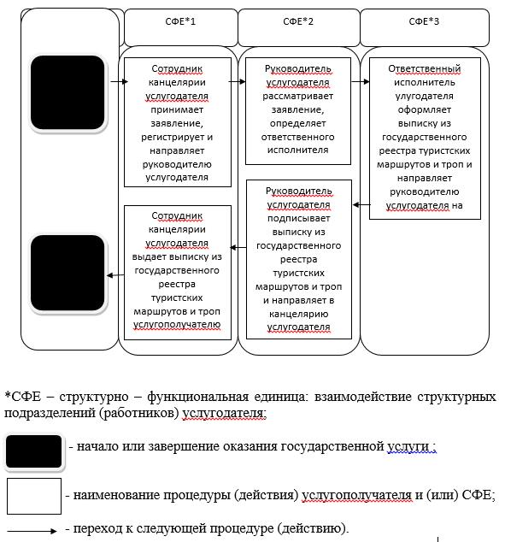

© 2012. РГП на ПХВ «Институт законодательства и правовой информации Республики Казахстан» Министерства юстиции Республики Казахстан